# AMI创建

在XEN中pv是半虚拟化，hvm是全虚拟化，pv只能用于linux内核的系统，效率更高，hvm可以虚拟所有常见操作系统(可以使用 windows)，理论效率比pv略低，另外，hvm需要cpu虚拟化指令支持，pv无此要求。KVM是新兴的虚拟化项目，出售KVM的VPS商家不多， 但据说KVM虚拟技术是比较强悍的。而OpenVZ是一个类似于Linux-VServer的操作系级全虚拟化解决方案，目前基于Xen和OpenVZ的 VPS服务商比较多。本文就VPS采用的几种常见技术OpenVZ、Xen、KVM做简单介绍和对比，以备你选购自己合适的VPS。OpenVZOpenVZ是操作系统级别的虚拟化技术，是底层操作系统上的一层应用，这意味着易于理解和低权重开销，一般来说也意味着更优的性能

HVM 和 PV 有什么区别？

前者是全虚拟，后者是半虚拟

全虚拟 又叫硬件虚拟 是通过VT实现的 只有支持VT的主板才可以开全虚拟

半虚拟一部分是通过软件形式实现的，如Linux通过修改内核。用半虚拟化的话如果是xen 你查看内核会出现xen的字样，windows 没法修改，所以只能是全虚拟化

半虚拟化对一些性能会做优化 比如说磁盘

## 选择镜像

选择AWS Marketplace 里面进行搜索

CentOS 经销商为centos.org 代表为CentOS官方提交的镜像

Ubuntu 经销商为Canonical Group Limited 代表Ubuntu官方提交的镜像

不要选择社区AMI，因为这样AMI是有个人，或者某组织提交的。相比官方的AMI不是很稳定。或者里面还有添加第三方软件

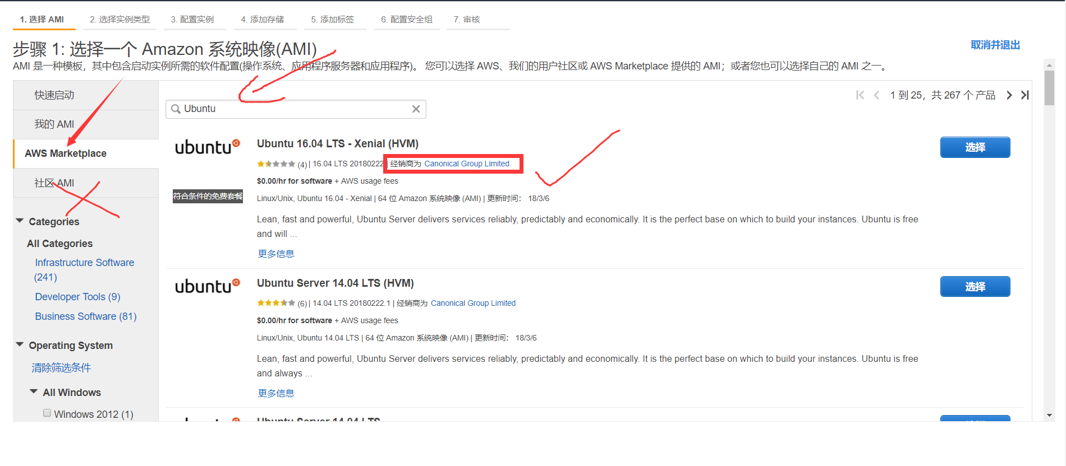

## 介绍此AMI的详情

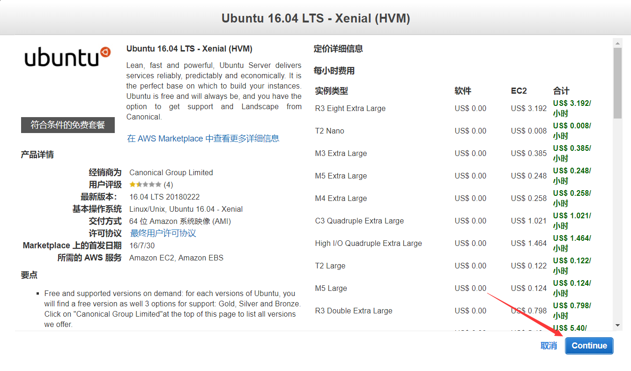

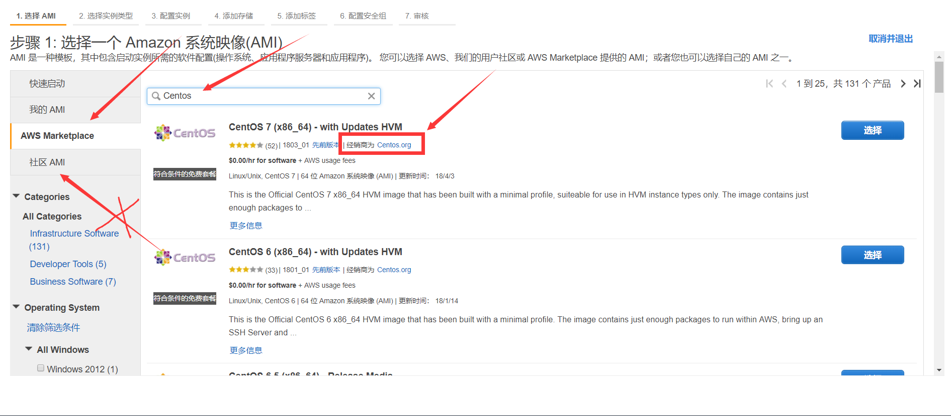

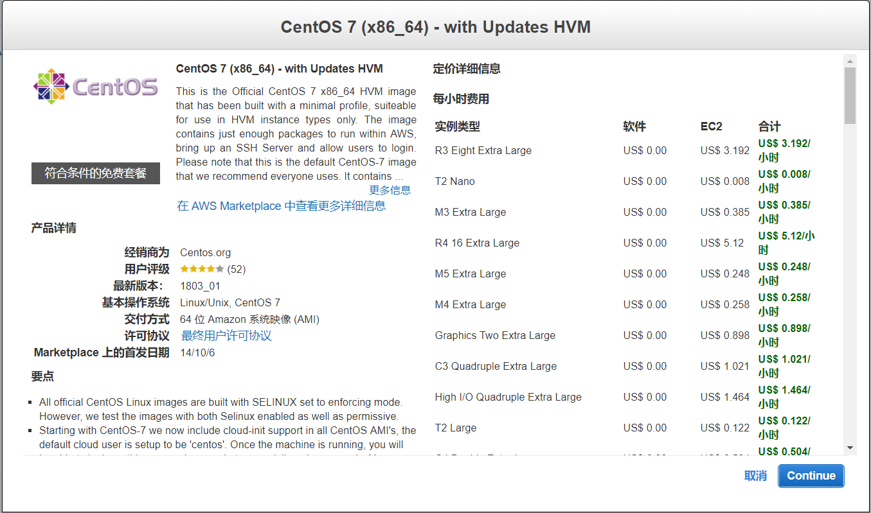

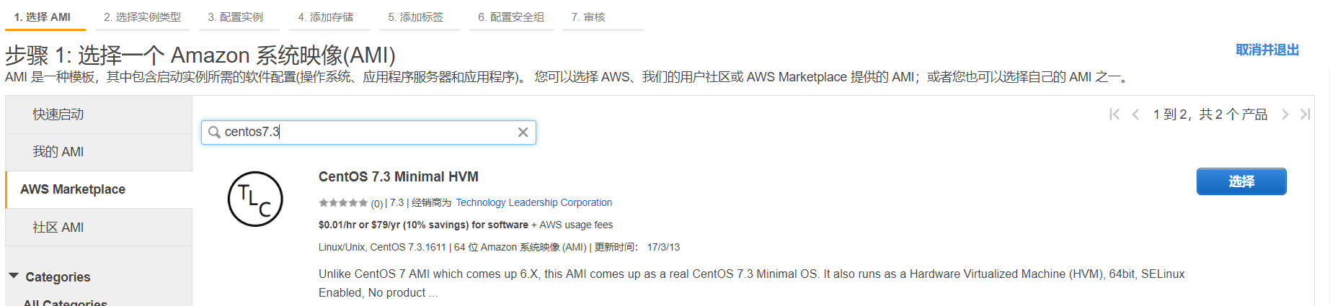

## 选择需要注册AMI的机器

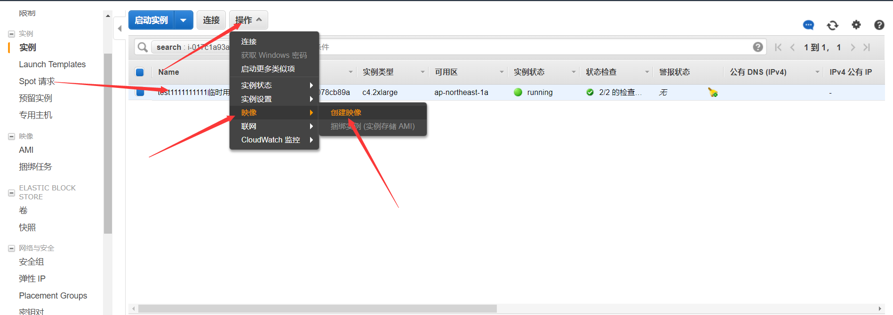

## 创建映像

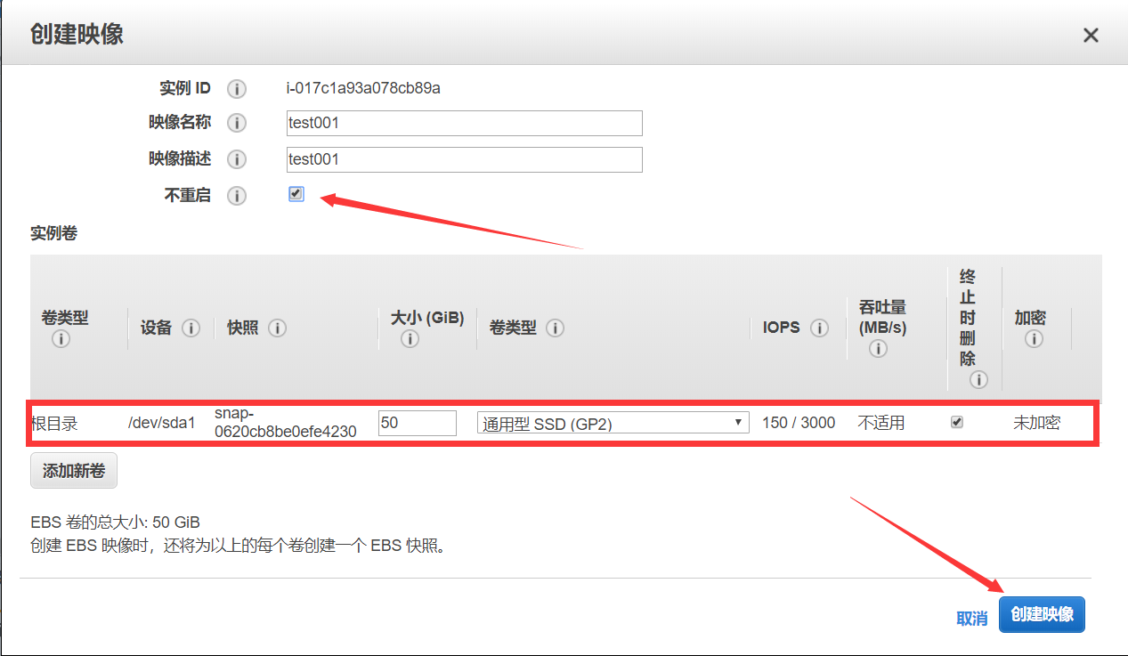

注意！！

这里的不重启 一定要勾选上。要不在做映像的时候，自动重启你的机器。

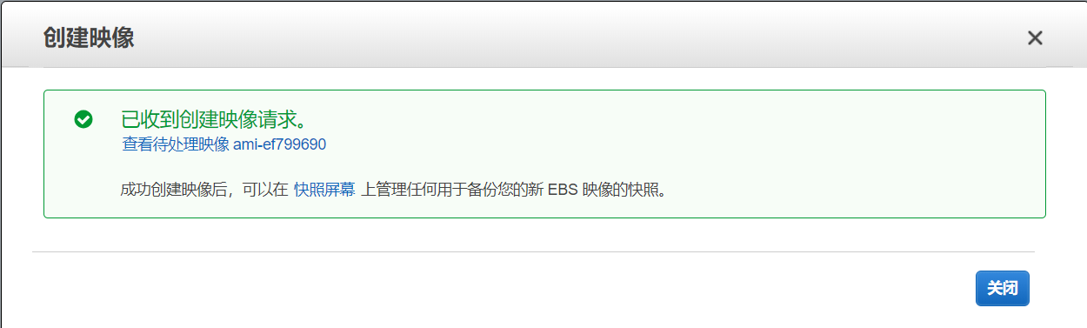

## 查看创建的AMI

需要等会才会生成

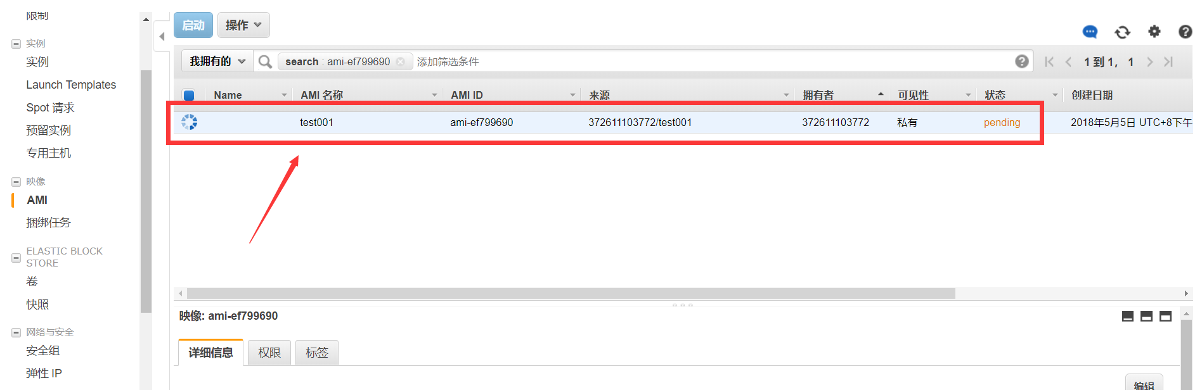

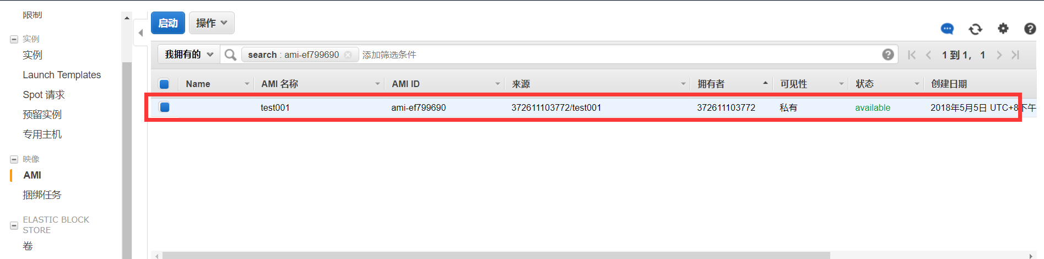

## 创建EC2使用创建好的AMI

在AMI内 选择使用某个模板启动。即可

